МБДОУ «ДЕТСКИЙ САД ОБЩЕРАЗВИВАЮЩЕГО ВИДА С ПРИОРИТЕТНЫМ ОСУЩЕСТВЛЕНИЕМ ДЕЯТЕЛЬНОСТИ ПО ХУДОЖЕСТВЕННО-ЭСТЕТИЧЕКОМУ РАЗВИТИЮ №11 «ЧЕБУРАШКА»

Конспект ООД:
«Барсук»
Группа общеразвивающей направленности от 6 до 7 лет
Воспитатель: Пономаренко Татьяна Викторовна

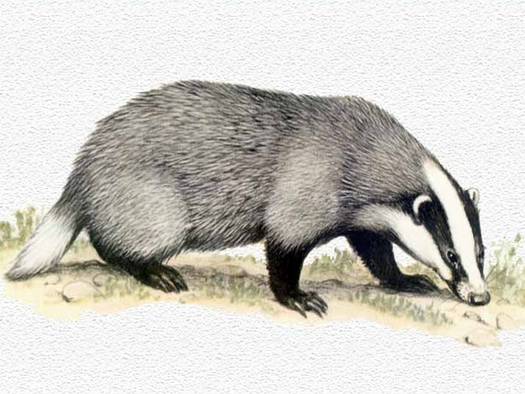

г. Моршанск

Цели:
Познакомить детей с барсуком.
Учить понимать зависимость между внешним видом, средой обитания и образом жизни животного.
Закрепить знания о животном мире, Красной книге.
Ввести в активный словарь детей слова: барсук, миролюбивый, от норок.
Упражнять в звукоподражании, счете.
Развивать мышление, любознательность, мелкую мускулатуру кистей рук.
Воспитывать интерес к природе, экологическое мировоззрение.
Оборудование:
Картинки с изображением барсука.
Дуги, веревки.
Куб с картинками на гранях.
Вырезанные из картона силуэтные изображения того, чем питаются барсуки. Тетради или листы бумаги с нарисованным лабиринтом – барсучьей норой, карандаши, шаблоны-силуэты барсука
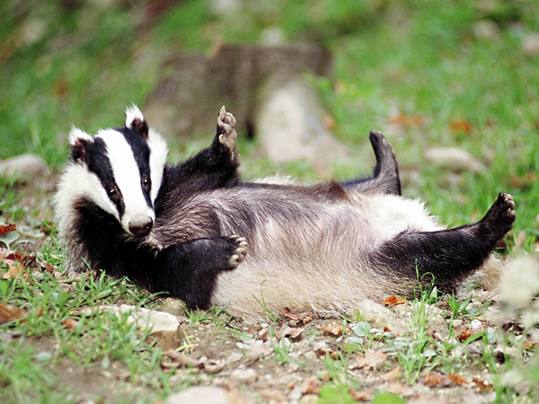

Барсук в норе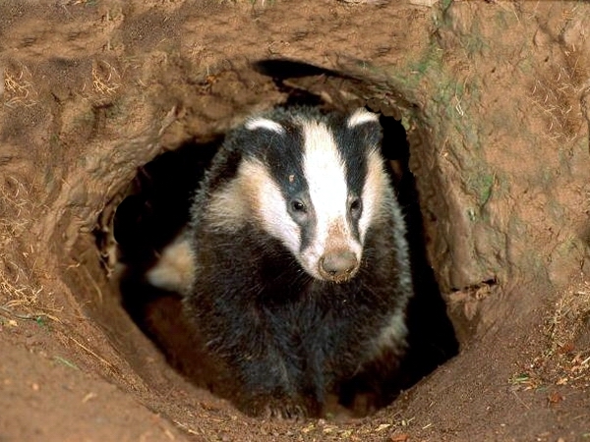Лапа барсука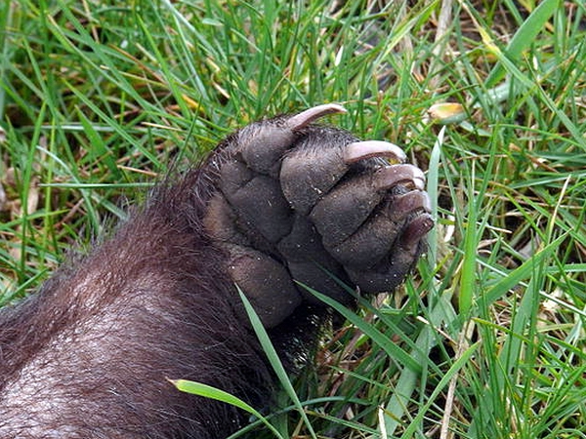
Ход занятия:
Начнем наше занятие с игры.
Дидактическая игра «Самые-самые»
Самый хитрый зверь, это … (лиса).
Самый трусливый зверь, это … (заяц).
Самый большой любитель меда, это лесной зверь … (медведь).
Самая длинная шея у … (жирафа).
Самые крупные яйца несет … (страус).
Самые горбатые обитатели пустынь, это … (верблюды).
Самая маленькая лошадка, это - … (пони)
А сейчас мы познакомимся со зверем, которого можно назвать самым хозяйственным и чистоплотным. (Показ картинки). Знаете ли вы этого зверька? Это барсук.
Характер у этого зверька миролюбивый. Послушайте это слово – «миролюбивый». Как вы его понимаете? Именно такой барсук. Больше всего он любит покой.
Звукоподражание
Барсук – тихое и молчаливое создание. Услышать его трудно, разве что изредка барсук произнесет: фыр-фыр-фыр! Это значит – барсук злится, готов вступить в бой. Попробуйте повторить: фыр-фыр-фыр. Довольный барсук хрюкает: хыр-хыр-хыр. Попробуйте похрюкать по-барсучьему: хыр-хыр-хыр. Загнанный в тупик барсук издает страшный рев. Только при поисках пищи слышно бормотание или сопение.
Давайте рассмотрим, как выглядит этот подземный житель. Взгляните, как приспособлен он к земляным работам. Можете сами рассказать об этом? Да, у барсука короткие сильные лапы, вооруженные длиннющими когтями. Коготь у барсука в длину такой же, как ваш указательный палец (до 5 см). Тело барсука вытянутое, голова узкая, чтобы удобно было пролазить в норе. Все туловище барсука покрыто серым мехом с двумя черными полосками на голове. Живет барсук в норе. Хотя нору эту можно смело назвать подземным дворцом. Есть в норе главный вход и запасные. Множество коридоров и комнат: детская, спальня и даже туалет. Выроет барсук туалетную ямку, когда она заполнится – зароет, а новая ямка на очереди. Все комнатки в норе устланы мягкими подстилками из трав, листьев, мха. Для здоровья барсук заносит в нору лечебные травы. Через пол года барсук выбросит старую подстилку, сделает уборку и застелет норку новыми травами. Очень уж барсук любит чистоту. Каждый год барсук расширяет свое жилище, роет новые коридоры и комнатки.
Множество коридорчиков с норками вокруг главной норы называются «отнорками». Вырыто в стороне от норки – вот и получилось «отнорки».
Уж такой барсук хозяйственный и чистоплотный, что следит не только за порядком в своем доме, но и за своей внешностью: перед каждым выходом из норы прихорашиваются, вылизываются, чистятся и причесываются коготками. Вот почему барсука считают хозяйственным и чистоплотным.
Весной у барсуков свадьбы. Человеку кажется, что барсуки-женихи вопят, но сами барсуки считают эти вопли свадебными песнями. Весной появляются на свет малыши-барсучата. Для тепла мать-барсучиха держит детенышей на своем животе лежа на спине. Да и вообще барсуки любят отдыхать и спать именно в такой позе – на спине. Пока барсучата маленькие и беспомощные, мать не отходит от них, а позже зарывает их в теплую, мягкую подстилку, выходит на поверхность и , быстренько подкормившись, возвращается к жалобно пищащим деткам.
Барсучиха – мать заботливая, но строгая. За непослушание крепко наказывает неслухов, треплет зубами за уши. Время от времени мать вытаскивает малышей на солнышко погреться. Если по соседству проживают детеныши енотовидных собак или лис, детвора мирно играет друг с другом. Подросшие барсучата бегают, пискливо похрюкивая, за мамой, наблюдают за ней, учатся охоте и правилам поведения.
Выросшие дети покидают мать, но селятся неподалеку. Так и получаются целые барсучьи «городки». В огромных барсучьих «городках» поселяются иногда те, кому лень сами рыть норы – енотовидные собаки и лисы. Лисье семейство все сплошь неряхи, да и шумные очень. Барсук терпит такое шумное и грязное соседство, жалко ему свой дом бросать, попробуй-ка заново вырыть такие хоромы. Тогда лиса пускается на хитрости. Ведь, как известно, нет в лесу зверя хитрее лисы. После занятия я прочитаю вам об одном случае, когда лиса выжила барсука из его собственной норы.
Подвижная игра «Барсучья нора»
На полу выкладываются параллельно, но с изгибами две веревки на расстоянии 40-50 см одна от другой. В начале и конце дуги. Дети поочередно пролезают на низких четвереньках под дугой и далее между веревками, стараясь не коснуться их. В конце коридора ребенок должен подлезть под дугой и встать на ноги.

Днём барсук спит в норе, а ночью выходит покормиться. Для еды барсуку все сгодится. В сырых местах они ловят лягушек. Еще разрывают мышиные норы и вытаскивают мышат. На большее эти неторопливые звери не рассчитывают – куда уж барсукам с их неповоротливостью угнаться за добычей. Питаются барсуки еще птичьими яйцами, насекомыми, червями, улитками, грибами, ягодами, орехами, травой, корешками. А еще барсуки – сладкоежки. Найдут пчелиное или шмелиное гнездо и поедают, смачно чавкая, мед вместе с сотами. Жала разъяренных хозяев меда барсуку не страшны – защитой ему служит густой мех, толстая кожа и толстый слой жира.
Дидактическая игра «Барсук»
Встанет за полночь барсук,
Обойдёт свой дом вокруг.
Тонкий нюх и острый глаз,
Наступил охоты час.
Дети выполняют движения по тексту, а затем получают задание отправится на охоту и добыть заданное количество съедобных для барсука предметов.

Во время ночной охоты барсук с шумом роется в лесной подстилке, не заботясь о том, что его кто-нибудь может услышать. А ведь этот медленно бегающий толстяк – желанная добыча и для волка, и для медведя. Потревоженный барсук из тихого превращается в отважного храбреца. С врагами дерется насмерть и пронзительно визжит при этом. А если охотники с собаками загонят его в нору, он ни за что не выйдет. Погибнет там, но не дастся.
На зиму барсук изнутри закрывает пучками трав для тепла все выходы из норы и дремлет себе в чистоте и уюте до тех пор, пока не проголодается. Проснувшись, выходит на поверхность, подзакусит и возвращается. В настоящую спячку барсук не впадает, но и запасов на зиму не делает. Давайте вспомним, кто же делает запасы на зиму? А кто впадает в зимнюю спячку?
Барсуки любят играть. Кувыркаться, прыгать по-лягушачьи и совсем по-детски озорничают и балуются. Одна из любимых игр у них «Кто в замке король?». Играют в нее каждый день пред заходом солнца. Выбирают пенек, один из барсучат влезает на него, а остальные стараются его оттуда столкнуть. Кто на пеньке, тот и «король в замке». Но удержаться нелегко. Есть у барсучат и более серьезные игры. Они играют в строителей, роют игрушечные детские норы.
Барсук занесен в Красную книгу. Что это значит? К сожалению, барсук стал настолько редким животным, что был занесен в Красную Книгу. А все из-за дорогого целебного жира барсука, которым с незапамятных времен лечили людей и животных. Теперь барсуки охраняются законом, они нуждаются в нашей защите, чтобы не исчезнуть совсем с нашей Земли.
Сегодня вы узнали много нового о барсуках. Наш умный кубик поможет нам вспомнить, что именно.
Кубирование
Дети кидают куб и рассматривают картинку не грани, оказавшейся сверху. Картинка означает вопрос, на который этому ребенку необходимо ответить всё что он знает.
Картинки на гранях куба символизируют такие вопросы.
Домик – где живет.
Мордочка – как выглядит.
Тарелка с кашей – чем питается.
Крылья, зубы, рога – образ жизни, повадки, способ передвижения, защитные свойства.
Взрослый и детеныши – как размножается.
Человек – взаимодействие с человеком.
Пальчиковая гимнастика «Нора»
Быстро пальчиком вращаем
И сильнее нажимаем.
Если долго так крутить,
И нору можно прорыть.
Дети сжимают правую руку в кулачок, вытягивают большой палец, нажимают им на ладонь левой руки и делают вращательные движения в одну и другую сторону. Затем тоже самое проделывают левой рукой.
Подготовка руки к письму «Нарисуй барсука с помощью шаблона»

Дети обводят шаблон простым карандашом, а затем дорисовывают детали и разукрашивают.

